رئيس محترم شبكه بهداشت و درمان شهرستان ................
رئيس محترم بيمارستان ................
رئيس محترم انجمن داروسازان استان
موسس و مسئول فني محترم داروخانه ..............
موضوع : ممنوعيت همكاري كليه داروخانه ها با سكوهاي اينترنتي
با سلام و احترام

به پيوست نامه شماره 14527/ 655 تاريخ 31 / 02 / 1404 رئيس محترم سازمان غذا و دارو، مبني بر "ممنوعيت كليه داروخانه ها با سكوهاي اينترنتي و كسب و كارهاي مجازي حمل و نقل كالا در خصوص نسخه پيچي، تهيه و ارسال هرگونه اقلام دارويي با نسخه و بدون نسخه الكترونيك و غير الكترونيك" ؛ جهت استحضار و بهره برداري لازم به حضور ارسال مي گردد. بديهي است متخلفين ضمن اعمال اقدامات نظارتي كميسيون قانوني ماده 20، به تعزيرات حكومتي و ساير مراجع ذيصلاح معرفي خواهند شد.

دكتر زهرا كياني
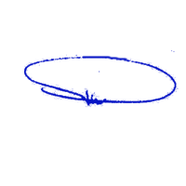
معاونت غذا و دارو

